**Procedimientos administrativos de la explotación**

**del *Programa de cuidado de animales* «PSA»**

**Cuota no: __________**

**Sección 1: Productores y empleados** **(Referencia: véase la página 15 del manual PSA)**

**Actualización de los procedimientos de administración «PRE»**

**Productor o responsable del PSA**: este *Formulario anual* deberá firmarse y fecharse cada vez que se realice una modificación en los procedimientos de administración «PRE» y, como mínimo, una vez al año, durante la revisión de los PRE antes de la auditoría anual.

**Nombre**

**Firma**

**Fecha**

* Los registros de la granja se conservan durante al menos 1 año. Idealmente, guarde sus registros

2 años si la ACIA investiga la aptitud para el transporte de sus aves. Para la auditoría anual, podrán auditarse los expedientes de los últimos 12 meses.

**Formación de los empleados**

Pida a cada empleado de la granja que lea el manual PSA, lea y entienda los procedimientos de administración de este *Formulario anual* y del *Código de prácticas 2016*. El empleado debe firmar y fechar después de su formación inicial y cada vez que este *Formulario anual* se actualice (mínimo 1 vez al año antes de la auditoría anual).

**Nombres de los empleados**

**Firma**

**Fecha**

*Formulario anual PSA* - Pollo Versión 2,0 Noviembre 2018 Página 1 de 12

**Sección 2: Alimentos y agua**

* Cada empleado de la granja debe completar y firmar el *Codigo de conducta* en el **Apendice 1**. Guarde este documento.
* Los empleados deben ser supervisados y recibir formacion adicional cuando sea necesario.

**Otras formaciones**

Indique qué otros cursos de bienestar animal ha recibido el productor o los empleados

(ej. formación sobre la eutanasia):

**Nombre**

**Formación**

**Fecha**

**(ref. Véase la página 16 del Manual PSA)**

* Complete el **Apéndice 2** para cada galpón.

**Sección 3: Medio ambiente**

**(Temperatura, calidad del aire e iluminación)**

**Temperatura** **(ref. véase la página 17)**

Describa su programa de temperatura utilizado a lo largo de la cría (o adjunte una carta) y los valores extremos programados (altas y bajas temperaturas). Cuando el sistema de alarma indique que la temperatura dentro del galpón supera los valores extremos, describa sus medidas correctivas:

|  |  |  |  |  |
| --- | --- | --- | --- | --- |
| **Calidad del aire: humedad y amoniaco** | | **(ref. véase la página 18)** | | |
| Indique sus valores objetivo de humedad: |  | y amoniaco: |  |  |

Describa el procedimiento diario para controlar estos 2 parámetros. Cuando la humedad o el amoniaco superen los valores objetivo, describa sus medidas correctivas:

*****Formulario anual PSA* - Pollo Versión 2,0 Noviembre 2018 Página 2 de 12

¿Qué equipo utiliza para medir el amoniaco?

¿Con qué frecuencia se mide el amoniaco?

DF: mínimo 1 vez/ semana desde la 4ª semana de cría (días 21 a 27)

El PSA recomienda (FR) una concentración de CO2 por debajo de 3.000 ppm.

**Iluminación** (**ref. véase la página 19)**

Describa su programa de iluminación utilizado durante la cría, que cumpla con los siguientes elementos (o adjunte una carta):

Suministre a las aves:

* Al menos 1 hora de oscuridad / día desde al menos 24 horas después de la colocación
* Iluminacion diurna que permite observar eficazmente pollos/pollos
* Un periodo de oscuritad que aumenta gradualmente (numero de horas)
* Al menos 4 horas de oscuridad consecutiva/dia desde el dia 5 hasta 7 dias antes de sacrificio
* Una intensidad luminosa en la oscuridad que no supera el 20% de la intensidad luminosa durante la illuminacion

**Sección 4: Densidad y gestión de la viruta**

**Densidad de población** (**ref. véase la página 20)**

* Complete el **Apéndice 2** para cada galpón.

**Calidad de la viruta** (**Ref. véase la página 21)**

* La viruta debe sustituirse por una limpia después de cada manada.

*Formulario anual PSA* - Pollo Versión 2,0 Noviembre 2018 Página 3 de 12

Describa el procedimiento diario utilizado para observar la calidad de la viruta (humedad):

**Sección 5: Observación y manipulación de pollos**

**Manipulación de aves** **(Ref. Véanse las páginas 22 y 23)**

Describa sus procedimientos de manipulación de los polluelos y de las cajas de polluelos, que sirven para evitar lesiones y minimizar el estrés (página 22):

Describa sus procedimientos de manipulación de los pollos durante la cría, que sirven para evitar lesiones y minimizar el estrés (página 23):

**Comprobación diaria de las manadas (página 23):**

Indique la frecuencia diaria de observación de las manadas:

¿Varía esta frecuencia durante la cría (ej. Al inicio, calor de verano, frío invernal, etc.)?

**Sección 6: Prácticas de atención de la salud** (**Ref. Véanse las páginas 24 a 27)**

**(Plan de salud de las manadas, mortalidad, eutanasia)**

**Plan de salud** (página 24)

* El veterinario es el profesional que ha elaborado su plan de salud para las manadas.

*Formulario anual PSA* - Pollo Versión 2,0 Noviembre 2018 Página 4 de 12

Indique su protocolo de vacunación:

**1**

**2**

**3**

**4**

**5**

**Edad**

**Nombre de la vacuna**

**Contra qué enfermedad**

**Vía de administración**

Indique las enfermedades para las que realiza la prevención en su granja:

**1**

**2**

**3**

**4**

**5**

**Enfermedades**

**Métodos de prevención**

**Salud de la manada** (página 24)

En el informe del matadero, ¿tiene datos sobre?:

Las condenas ❒ sí ❒ no

La pododermatitis (lesiones debajo de las patas) ❒ sí ❒ no

Las ampollas en el esternón ❒ sí ❒ no

Las quemaduras en los muslos ❒ sí ❒ no

En caso afirmativo, describa cómo supervisa la aparición de estas condiciones físicas en el galpón y cómo resuelve estos problemas cuando la incidencia se vuelve demasiado alta:

**Protocolo de eutanasia** (páginas 25 a 27):

* Todos los días, los pollos enfermos o heridos deben ser tratados o, si es necesario, sacrificados.
* Todos los responsables de la eutanasia deben recibir una formación.

Describa su método principal aceptable de eutanasia, dependiendo de la edad de las aves, y el método secundario si laprimera no funciona:

*Formulario anual PSA* - Pollo Versión 2,0 Noviembre 2018 Página 5 de 12

¿Utiliza un instrumento para practicar la eutanasia de las aves?  sí  no

En caso afirmativo, indique el instrumento y describa su mantenimiento, así como la frecuencia de su mantenimiento:

Describa los síntomas que conducen a la decisión de sacrificar un ave (p. 26):

Describa los signos de la pérdida de conciencia y la muerte que observa en el ave para asegurarse de que la eutanasia es efectiva (página 26):

* Deberá confirmarse la muerte del ave antes de abandonar el galpón y antes de deshacerse de los cadáveres.

**Sección 7: Gestión y preparación para situaciones de emergencia**

**Plan de emergencia en la granja** (página 28):

Describa las funciones de su sistema de alarma:

* Describa su plan de contingencia en el **Apéndice 3**. Estos procedimientos deben ser leídos por todos los empleados.
* *En caso de urgencia*, complete el afiche con los datos de contacto del **Anexo 4.**
* Cuando sea necesaria una despoblación a gran escala, deberá llevarse a cabo en consulta con su veterinario, el EQCMA (Equipo quebequense de control de las enfermedades avícolas) y los EVV.

*Formulario anual PSA* - Pollo Versión 2,0 Noviembre 2018 Página 6 de 12

**Sección 8: Captura y carga** **(ref. Véanse las páginas 29 y 30)**

**Nuevas construcciones o renovaciones** (página 29): No procede

❒ Minimice el riesgo de que las aves se mojen durante la carga (p. ej.: canaletas en las puertas de carga).

❒ Proteja las puertas de posibles caídas de hielo.

❒ Adapte el diseño de los edificios al equipo utilizado para la captura y carga y tenga un número suficiente de puertas de tamaño adecuado.

❒ Asegúrese de que las zonas de carga, la iluminación y el equipo permiten un manejo eficiente que respete el bienestar animal.

❒ Acondicionar y mantener la vía(s) y el patio para facilitar el acceso de los vehículos de transporte.

**Captura y carga**

❒ Obtenga del transformador/ comprador una carta de garantía de calidad que especifique que el protocolo de bienestar animal es respetado por los atrapadores.

Antes de la llegada de los atrapadores :

❒ La manada debe ser evaluada para la capacidad de transporte por el productor / empleado. Las aves consideradas no aptas deberán ser sacrificadas o separadas.

❒ En consulta con el transformador, deberán tenerse en cuenta las condiciones de la manada y del galpón, así como la duración del viaje.

A la llegada de los atrapadores y a lo largo de la carga:

❒ Antes de la captura, reunión y discusión entre el productor / empleado y el jefe de equipo de los atrapadores sobre las condiciones del galpón, el estado de salud de la manada y la aptitud de las aves para el transporte.

❒ El agua estará disponible hasta que comience la captura.

❒ En consulta con el transformador, las aves mojadas no deberán cargarse en climas fríos si existe el riesgo de que las aves se congelen.

Después de la carga:

❒ Las aves no aptas para el transporte serán sacrificadas lo antes posible o, como máximo, dentro de las 8 horas siguientes a la carga.

*Formulario anual PSA* - Pollo Versión 2,0 Noviembre 2018 Página 7 de 12

**Apéndice 1: Código de conducta**

**Política de cuidado de la manada con declaración del empleado**

A estamos comprometidos a garantizar altos estándares en materia de

[nombre de la explotación/empresa]

bienestar animal, de conformidad con el Programa de cuidado de los animales y el Programa de salubridad en la granja de los Productores de pollo de Canadá «PPC». Nos esforzamos por fomentar una cultura de comprensión de los principios y requisitos relativos al cuidado de los animales que garantizan que nuestras aves estén cómodas, sanas y bien cuidadas.

**Nuestro compromiso**

Toda persona que manipule un animal o entre en contacto con él deberá:

* haber leído y comprendido los procedimientos de administración de la explotación contenidos en el *Formulario anual* del Programa de Salubridad de los Alimentos en la Granja y el Programa de Cuidado de los Animales y firmarlos antes de comenzar a trabajar con los animales. Posteriormente, estos documentos deben revisarse y firmarse al menos una vez al año.
* haber leído esta Política;
* firmar la Política en el momento de la contratación, y cada año después.

**Nuestro compromiso con nuestros empleados**

Su trabajo es valioso e importante para nuestros animales y nuestra empresa. Los empleados pueden, en cualquier momento, discutir una pregunta o buscar consejos sobre cómo resolver una situación

|  |  |  |  |
| --- | --- | --- | --- |
| Con |  |  |  |
|  |  |  |
|  | [nombre del supervisor o administrador inmediato] | |  |

Cuando informa de un posible incidente de maltrato, enfermedad o lesión de uno de nuestros animales, nos lo tomamos en serio. Estamos documentando sus preocupaciones. Realizamos un seguimiento para resolver la situación y/o ofrecer formación adicional a los empleados.

**El compromiso de nuestros empleados con nosotros**

Cada uno de nuestros empleados debe manipular y tratar a los animales con respeto de acuerdo con el Programa de Cuidado de Animales y el Programa de Salubridad de los Alimentos en la Granja de los PPC y las leyes que rigen nuestras actividades. Los empleados deben garantizar el cumplimiento de todos los requisitos establecidos en el *Formulario anual* del Programa de Cuidado de Animales y el Programa de Salubridad de los Alimentos en la Granja de los PPC*.*

Cuando los empleados están en la granja y/o están haciendo trabajo para nosotros fuera de la granja, no deben tomar fotos, videos u otras imágenes y/o grabar sonidos con cualquier dispositivo (cámara, teléfono inteligente, grabadora de vídeo, etc.) por cualquier razón, ni ayudar a nadie a hacerlo, a menos que le haya dado permiso previo por escrito.

[nombre de la explotación/empresa]

Si un empleado está observando, recibe información o tiene conocimiento de otro modo de la manipulación o el tratamiento de un animal del que somos responsables que son contrarios a los requisitos del Programa de Cuidado de los Animales de los PPC y del Programa de Salubridad de los Alimentos en la Granja y/o de las Políticas:

|  |  |  |  |  |  |
| --- | --- | --- | --- | --- | --- |
| a) Esta información **debe** facilitarse **inmediatamente** a | | | | | o, si esta |
|  |  |  |  |  | [persona de contacto] |
| persona no está disponible, a | | | | | . |
|  |  | [otra persona de contacto] | | |  |



1. Deberá cooperar plenamente en la investigación de la denuncia. Los empleados deben respetar la confidencialidad. Por lo tanto, los empleados no deben divulgar información sobre una denuncia o de

*Formulario anual PSA* - Pollo Versión 2,0 Noviembre 2018 Página 8 de 12

su participación en una investigación o informe, salvo en la medida exigida por

para la investigación adecuada y la resolución de la situación, o están [nombre de la explotación/empresa]

obligados a hacerlo por ley.

Toda violación de los requisitos del Programa de Salubridad de los Alimentos en la Granja y del Programa de Cuidado de los Animales, de esta Política y/o de las leyes que rigen nuestras actividades dará lugar a medidas disciplinarias que podrán llegar hasta el despido justificado, en los casos

adecuados. se reserva el derecho de denunciar a las personas que maltraten los

[nombre de la explotación/empresa]

animales, a la policía con fines de enjuiciamiento. Los infractores de las leyes aplicables se exponen a sanciones monetarias y que pueden llegar hasta el encarcelamiento.

Si un empleado incumple deliberadamente los requisitos del Programa de Salubridad de los Alimentos en la Granja y el Programa de Cuidado de los Animales, esta política y/o las regulaciones federales

o provinciales que rigen nuestras actividades, se reserva el derecho de suministrar la

[nombre de la firme/la empresa]

información personal del empleado a las autoridades encargadas de hacer cumplir la ley.

**DECLARACIÓN DEL ADMINISTRADOR:** Como administrador/supervisor, Declaro que he revisado el *Formulario anual* del Programa de Salubridad de los Alimentos en la Granja y el *Formulario anual* del Programa de Cuidado de los Animales, así como la Política de Cuidado de los Animales de Granja con el empleado indicado a continuación en la fecha indicada.

Nombre del administrador/supervisor Firma del administrador/supervisor

Fecha

**DECLARACIÓN DEL EMPLEADO:** como empleado de declaro haber leído y

[nombre de la explotación]

comprendido la presente Política de cuidado de animales de granja y los requisitos contenidos en el *Formulario anual* del Programa de Salubridad de los Alimentos en la Granja y el Programa de Cuidado de Animales y acepto respetarlos en todo momento. Comprendo que si no sigo estos programas y la política: i) seré objeto de medidas disciplinarias que pueden llegar hasta el despido justificado, ii) me expondré a acciones judiciales de conformidad con las leyes aplicables y (iii)

tiene derecho a facilitar mi información personal a las autoridades [nombre de la explotación/empresa]

competentes de la aplicación de las leyes.

Nombre del empleado Firma del empleado

Fecha

*Formulario anual PSA* - Pollo Versión 2,0 Noviembre 2018 Página 9 de 12

**Apéndice 2 - Densidad de población**

**Número máximo de polluelos por galpón**

**1 página por gallinero**

**Galpón no: ______**

**Pasos 1 y 2: Cálculo del número de aves basado en la superficie, la densidad máxima y el peso objetivo**

|  |  |  |  |  |
| --- | --- | --- | --- | --- |
|  | a Superficie utilizable1 | b  Densidad máxima2 | c  Peso objetivo3 | d  Capacidad en número de aves  (a x b) / c |
| **Planta 1** |  |  |  |  |
| **Planta 2** |  |  |  |  |
| **Planta 3** |  |  |  |  |

1. Superficie utilizable (m2) de su *Guía.* 2 la densidad recomendada es 31 kg/ m2y la densidad máxima es de 38 kg/ m2. 3 si usted tiene más de un peso objetivo o si usted hace despoblamiento, separar las columnas «c y d» para poner más de un dígito.

**Pasos 3 y 4: Cálculo del número de aves basado en el número de comederos y bebederos**

|  |  |  |  |  |  |  |
| --- | --- | --- | --- | --- | --- | --- |
|  | **Capacidad en número de aves de** | | | **Capacidad en número de aves de** | | |
|  |  | **comederos** |  |  | **bebederos** |  |
|  | e | f | g | h | i | j |
|  | Número total de | Recomendación: | Capacidad | Número total | Recomendación: | Capacidad |
|  | comederos | pájaros/ | los | de bebederos | pájaros/ | los |
|  |  | comederos | comederos |  | bebedero | bebederos |
|  |  |  | (e x f) |  |  | (h x i) |
| **Planta 1** |  |  |  |  |  |  |
|  |  |  |  |  |  |  |
| **Planta 2** |  |  |  |  |  |  |
|  |  |  |  |  |  |  |
| **Planta 3** |  |  |  |  |  |  |
|  |  |  |  |  |  |  |

**Paso 5: Cálcular el número máximo de polluelos que se colocarán**

|  |  |  |
| --- | --- | --- |
| k | L | m |
| Capacidad más baja en | Mortalidad real | Número máximo de |
| términos de aves según la | prevista (%)* | polluelos para colocar |
| superficie (d), los comederos |  | (k x 100) ÷ (100 - L) |
| (g) o los bebederos (j) |  |  |
| **Planta 1** |  |  |
|  |  |  |
| **Planta 2** |  |  |
|  |  |  |
| **Planta 3** |  |  |

*según la historia de la granja e incluyendo el 2 %.

**Veterinarios**

Nombre:

Teléfono:

Correo electrónico:

Nombre:

Teléfono:

Correo electrónico:



*Formulario anual PSA* - Pollo Versión 2,0 Noviembre 2018 Página 10 de 12

**Apéndice 3 - Plan de emergencia**



|  |  |  |
| --- | --- | --- |
|  | **INCENDIO** | **INUNDACIÓN** |
|  | **1.** | **1.** |
|  |  |  |
|  | **2.** | **2.** |

|  |  |  |
| --- | --- | --- |
|  | **CORTE DE ELECTRICIDAD (y de generador)** | **AGUA: CORTE DE AGUA/ CONTAMINACIÓN** |
|  | **1.** | **1.** |
|  |  |  |
|  | **2.** | **2.** |

**Bombero - Ambulancia - Policía: 911**

*Formulario anual PSA* - Pollo Versión 2,0 Noviembre 2018 Página 11 de 12

**Apéndice 4**

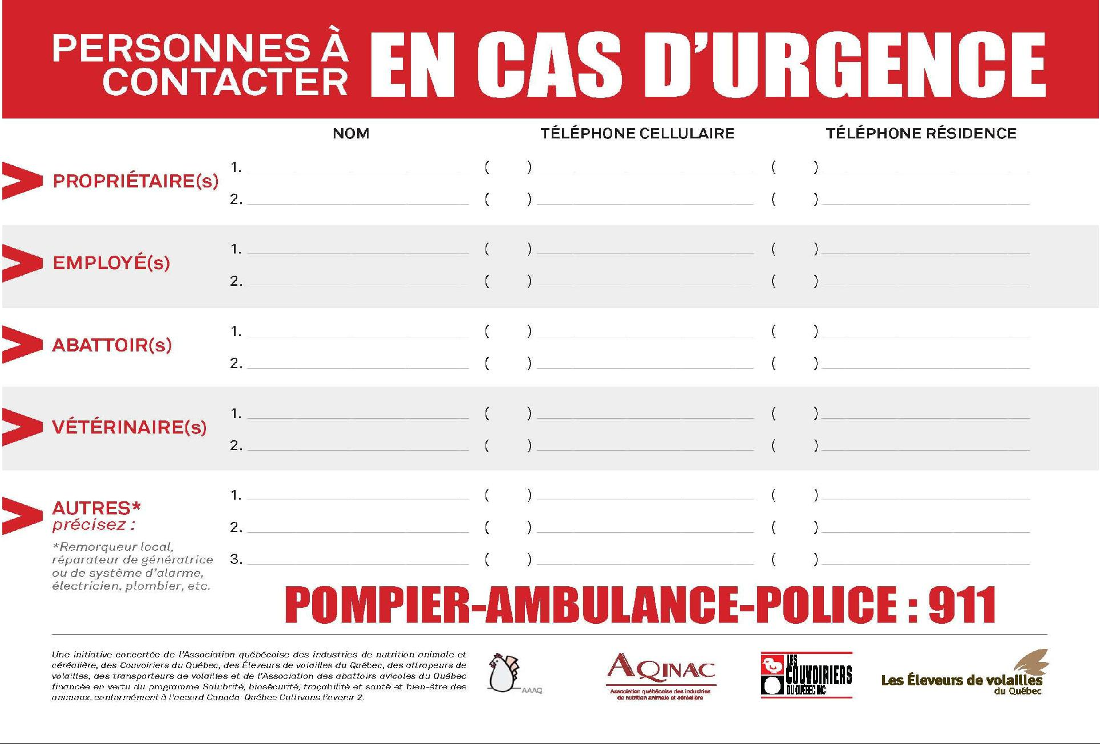

*Formulario anual PSA* - Pollo Versión 2,0 Noviembre 2018 Página 12 de 12